En la actualidad es muy común que las empresas utilicen múltiples bases de datos para almacenar diferentes tipos de información y es muy probable que cada día se utilicen más.

Cuando llega el momento de realizar un análisis completo de dicha información **es fundamental contar con una solución de Business Intelligence (BI) que permita integrar todos esos datos en un solo lugar**.

Integrar los datos en una sola base de datos permite realizar un mejor análisis y control de los mismos. Para ello es necesario contar con un método seguro y práctico como el proceso de ETL (Extracción, Transformación y Carga) , el cual permite a las organizaciones integrar bases de datos de forma simple, al recopilar y procesar la información de múltiples sistemas.

ETL se convierte de esta forma en un elemento central de las herramientas que integran el Business Intelligence.

Desde su aparición en 1970, el proceso de ETL (Extracción, Transformación y Carga) es uno de los métodos más populares para la integración de datos. Fue ganando prestigio a medida que las organizaciones utilizaron múltiples bases de datos para almacenar su información comercial debido a la[**importancia de los datos de calidad**](https://www.forbes.com/sites/forbesagencycouncil/2019/10/01/the-age-of-analytics-and-the-importance-of-data-quality/#7e16ab8d5c3c), por lo que la necesidad de integrar esos datos repartidos en diferentes almacenes creció rápidamente.

Si en tu empresa han enfrentado esta situación, en la que se encuentra almacenada mucha información en diferentes bases de datos, has llegado al lugar correcto.

En este artículo te diremos qué es ETL y cómo funciona el método de integración de datos; además mencionaremos algunas herramientas para que selecciones la más adecuada para tu negocio.  Comencemos por definir este acrónimo.

¿Qué es ETL?

ETL significa Extracción, Transformación y Carga. Es un método de integración de datos que no están optimizados a través de un proceso que consiste en extraer, transformar y cargar múltiples fuentes de datos para almacenar estos últimos en un solo destino o base de datos que sí está optimizada.

A continuación, hablaremos de la importancia que tiene en el marco del Business Intelligence.

La importancia de ETL en Business Intelligence

El proceso de integración de datos de ETL facilita a las empresas comerciales analizar e informar sobre datos relevantes para sus estrategias, por lo que **también permite mejorar la productividad al facilitar la lectura de datos**.

ETL es una de las herramientas de Business Intelligence que [**ayuda a los gerentes comerciales a obtener datos útiles**](https://www.grow.com/blog/data-important-business) que les permitan tomar mejores decisiones para llevar a cabo sus estrategias empresariales.

De ahí que la importancia de ETL sea de utilidad para las empresas al reunir toda la información en un solo lugar. Dentro de sus beneficios se encuentran:

1. **Mayor conocimiento de información:** ETL ayuda a transformar la información en conocimiento, es decir, ayuda a las empresas a reunir un dominio profundo de sus datos en un solo lugar, lo que permite la optimización de sus procesos y la eficacia en la toma de decisiones.
2. **Mejora la accesibilidad de datos:** El proceso de ETL es importante para las empresas que buscan tener una visión general de sus datos y acceso fácil para el análisis de los mismos.
3. **Ofrece fiabilidad:** ETL ayuda a mejorar la veracidad de los datos y la información, por lo que las empresas pueden estar seguras de que los datos que están ahí reunidos cumplen con los lineamientos de regulación y estándares establecidos por las diferentes auditorías.

Para aprovechar estos beneficios es necesario implementar un proceso adecuado, por lo que hablaremos al respecto.

**Los 3 pasos del proceso de ETL**

El proceso de ETL permite mejorar el rendimiento de la base de datos y consiste en tres sencillos pasos que te permitirán extraer, transformar y cargar múltiples fuentes de datos para almacenar estos últimos en una sola base de datos optimizada.

Veamos cada uno de ellos:

1. Extracción

Esta es una etapa fundamental que determina qué fuentes de datos son los que se van a procesar. La velocidad y el orden de extracción de dicha información tienen un gran impacto en todo el proceso de integración.

Durante la extracción de los datos de la fuente original, el proceso de ETL realiza un análisis y limpieza de todos datos, lo que ayuda a diferenciarlos. Es muy común que antes de realizar este paso, los datos provengan de diferentes fuentes y formatos como archivos de XML, JSON, CSV y hojas de cálculo, aplicaciones SaaS, sistemas CRM, API, sitios web, etc.

El volumen de datos extraídos va a depender de las necesidades de cada compañía.

2. Transformación

En esta etapa del proceso de ETL se realiza la transformación de los datos, se corrigen y resuelven todas las diferencias que puedan contener los datos para su mejor clasificación. Se lleva a cabo a través de un conjunto de reglas que proporcionan el orden y la claridad con los que los datos van a ser integrados en la base de datos y que varían según los criterios de cada compañía.

Por medio de una validación, la eliminación de duplicados, codificación y filtrado en el formato deseado, esta transformación de datos permite conocer cuáles datos tienen algún tipo de deficiencia para ver si se omiten o se hacen a un lado para un análisis más profundo.

3. Carga

Finalmente, una vez que los datos han sido extraídos y transformados de acuerdo con las necesidades particulares de la empresa, se lleva a cabo la carga de datos en una base de datos destino. Una de las más comunes es un almacén de datos o repositorio centralizado, ya sea en la nube o físicamente en una instalación.

Si ya estás convencido de que necesitas implementar este método en tu empresa para tener un mejor desempeño de tus bases de datos, considera los siguientes componentes del proceso ETL.

Componentes de un proceso de ETL

El proceso de ETLpermite ahorrarse tiempo en la extracción y preparación de datos para las empresas. Cada uno de sus componentes ayuda a gerentes a optimizar sus estrategias a la hora de analizar los datos. Los componentes de un proceso de ETL incluyen:

1. **Compatibilidad:**La carga del proceso de ETL permite determinar con qué frecuencia se cargarán nuevos datos y se actualizarán los existentes de acuerdo con los parámetros establecidos previamente a través de la automatización.
2. **Auditoría y registro:**Es necesario contar con un registro detallado de los datos que permita garantizar la precisión en la base de datos y que facilite los reportes y análisis de datos, de tal forma que eliminar los errores sea sencillo.
3. **Manejo de múltiples formatos:**Las fuentes de los datos pueden ser de diferente origen, ya sea internos como los provenientes del CRM, inventario, finanzas y recursos humanos, o externos como los datos de redes sociales. Para extraer estos datos de diversas fuentes, el proceso de ETL debe manejar una gran variedad de formatos de datos.
4. **Tolerancia a las fallas:**Los sistemas de ETL deben poder recuperarse de cualquier problema que ocurra en el proceso y asegurar que los datos se desplacen de un lugar a otro sin ninguna dificultad.
5. **Soporte de notificaciones:**Es importante saber cuándo los datos no son precisos, por lo que es necesario generar un sistema de notificaciones que te avise cuando se presenta algún problema
6. **Actualizaciones:**La toma de decisiones en tiempo real es fundamental para garantizar el éxito de cualquier empresa, por lo que la actualización de los datos debe ser fluida y óptima.
7. **Escalabilidad:**Como lo hemos dicho anteriormente, a medida que las empresas crecen, la información y sus bases de datos también lo hacen. Uno de los componentes principales del proceso de ETL es precisamente el desempeño y rendimiento de la integración de almacenamiento necesario para manejar cargas de datos en rápida expansión.
8. **Precisión:**Todos los datos deben garantizar una carga óptima y un flujo de información preciso que refleje la veracidad en cada etapa del proceso.

Por último, hablaremos de algunas herramientas que podrían ser de mucha ayuda para implementar este método en tu empresa.

6 herramientas ETL para organizaciones

1. Talend Data Integration
2. Xplenty
3. Fivetran
4. Skyvia
5. IRI Voracity
6. Sprinkle data

Actualmente se cuenta con herramientas de ETL para organizaciones sofisticadas en la integración de datos. A continuación te diremos cuáles son las más comunes:

1. **[Talend Data Integration](https://www.talend.com/es/products/data-integration/)**

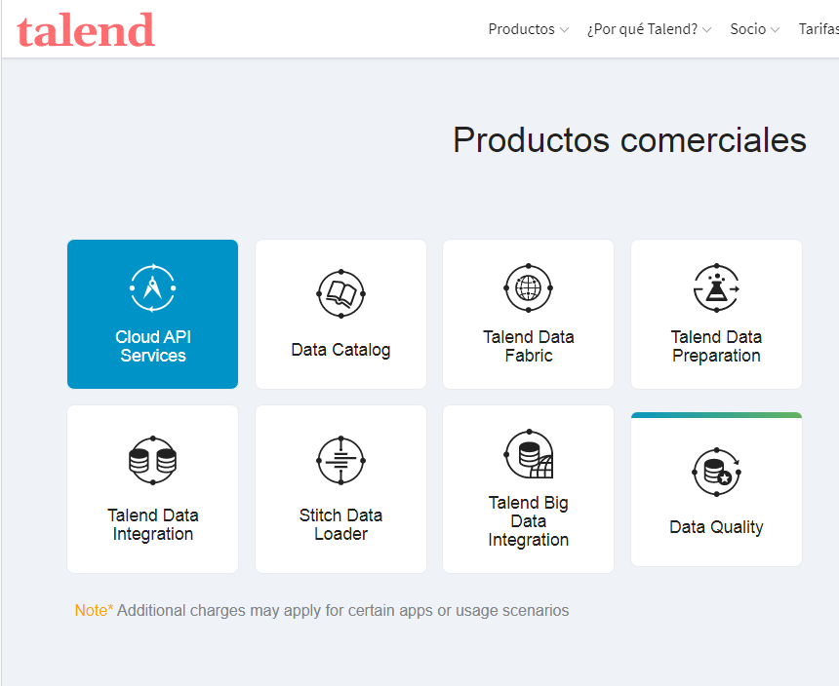

Esta herramienta de integración de datos ETL es compatible con diferentes fuentes de datos tanto locales como en la nube. Permite acceder y transformar cualquier tipo de datos en la nube o de manera local. Es una herramienta fácil de usar, ya que proporciona un proceso sencillo para integrar y transformar los datos a través de plantillas de integración prediseñadas y una amplia biblioteca de componentes.

2. **[Xplenty](https://www.xplenty.com/)**

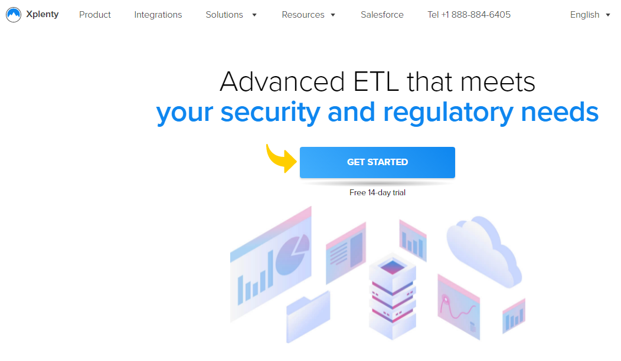

Esta plataforma de integración de datos ETL cuenta con una interfaz gráfica simple e intuitiva. Ayuda a organizar y programar datos con opciones sin código y con código bajo, además de una personalización avanzada y flexibilidad gracias a su componente API.

3. **[Fivetran](https://fivetran.com/)**

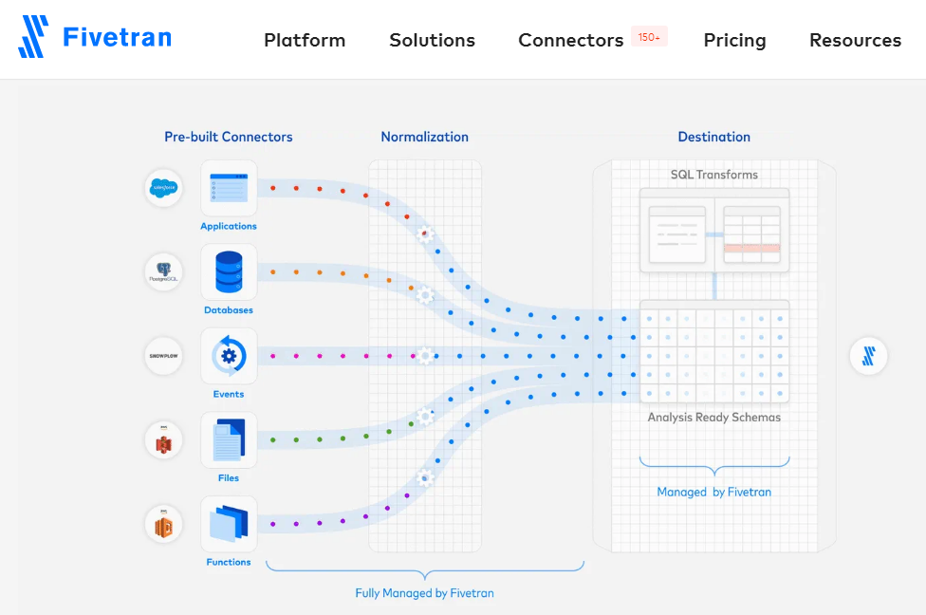

Es una herramienta de ETL que está basada en la nube y permite la integración de datos de manera personalizada. Genera conocimientos a partir de datos de producción gracias a su servicio de integración de base de datos altamente confiable.

Con ella puedes integrar de manera automática datos de marketing, productos, ventas, finanzas, etc. Además de que la herramienta gestiona la entrega de datos desde el origen hasta el destino y asegura que tu base de datos sea precisa y esté siempre actualizada.

4. **[Skyvia](https://skyvia.com/)**

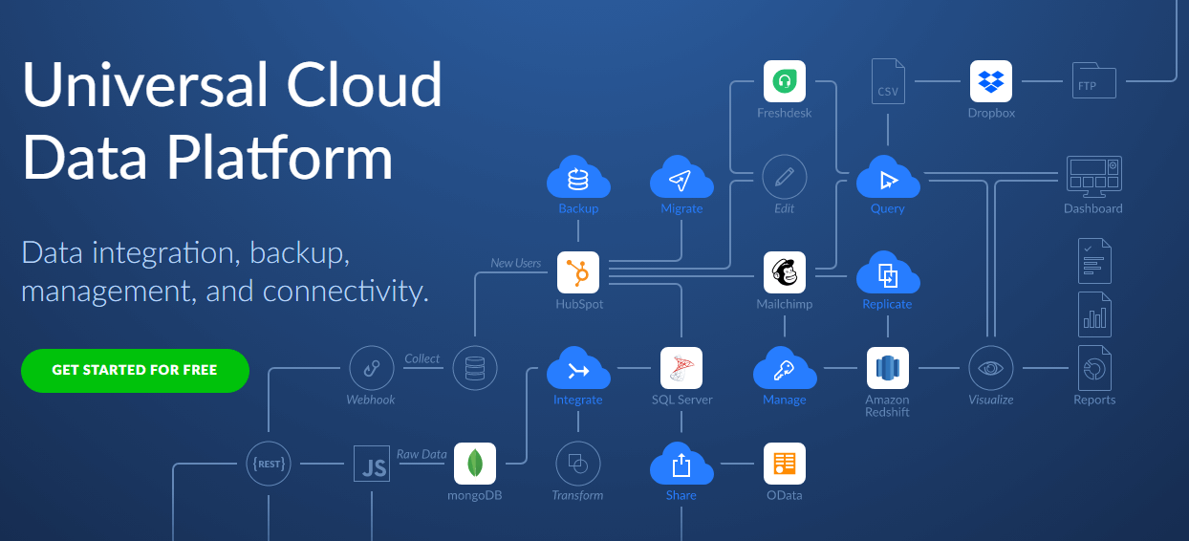

Es una herramienta de ETL que permite integrar datos desde diferentes bases. Es compatible con diferentes aplicaciones en la nube y no requiere de muchos conocimientos técnicos para poder utilizarla.

Permite una sincronización de datos bidireccional y la importación de datos duplicados, además cuenta con plantillas predefinidas para una integración personalizable.

5. [**IRI Voracity**](https://www.iri.com/products/voracity)

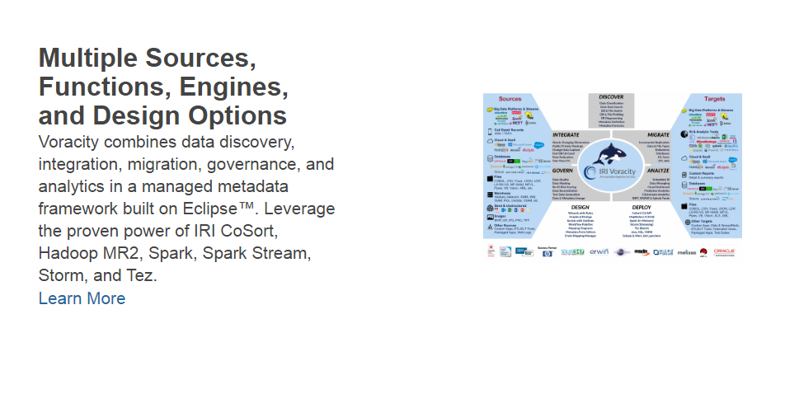Esta herramienta de integración de datos de ETL permite la gestión de datos en la nube. Aunque no es una herramienta de código abierto, permite obtener información a partir de la filtración, clasificación, unión y asignación de datos; además ayuda a transformar los datos de forma rápida.

6. [**Sprinkle data**](https://www.sprinkledata.com/)

Esta plataforma permite el análisis y la gestión de datos de manera fácil y accesible, lo que garantiza que se puedan tomar decisiones comerciales más rápidas.

Cuenta con un código cero que permite asignar tipos de datos a diferentes clases de almacén, sincronizar datos de más de 100 fuentes diferentes de datos de la nube y la carga de datos modificados.

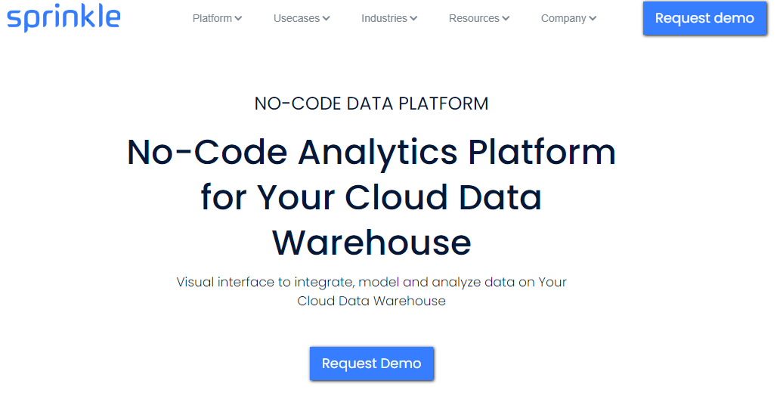En conclusión, integrar tus bases de datos puede ayudarte a optimizar la información, al contar con un mismo espacio que te permita identificar los problemas de manera rápida y a encontrar las soluciones de forma más precisa. Elige la herramienta de integración que mejor te convenga y comienza hoy mismo con el proceso de ETL para tu empresa.

**[](https://blog.hubspot.es/cs/c/?cta_guid=b576b0c0-b56d-415a-ba7d-c72252fd1d5c&signature=AAH58kF-ZQ0tgepwVz_K-kjZj6TXeFBCOw&pageId=47142377063&placement_guid=82e6e233-fb6e-4e10-bae8-827c2323c237&click=f335c4c0-54e1-4909-88e7-4290179d5b62&hsutk=c8c133f2b42f86d69cf8d187dcc22de8&canon=https://blog.hubspot.es/marketing/que-es-etl&portal_id=53&redirect_url=APefjpFATNZAxcqpYuERLNMb5JmjHfbbwXlc2DN9pw3_SJgyzm1TqaFv_ToWb1lypstBbBvdZ1nHmHFI9b5pGYS1zUvRUguVUNygd38tj1mC3mAc3mlzrJuDxs4Ozx0ORv0cZO4u-wTGyU3__8K5CY8tRZds2IGRrUarTLI3P-HfgUouEoA5wGE&__hstc=259582869.c8c133f2b42f86d69cf8d187dcc22de8.1644968015250.1644968015250.1644968015250.1&__hssc=259582869.1.1644968015251&__hsfp=2921169866&contentType=blog-post)**